柳州职业技术学院
先进制造实训工厂流水线维修改造询价采购公告
采购编号：LZY18-089 发布日期：2018-10-19
一、采购项目名称：先进制造实训工厂流水线维修改造采购
二、采购项目预算金额（人民币）：玖万捌仟伍佰元整（¥98500.00）
三、技术需求：
先进制造实训工厂的流水线为U型布局，有装配线和拆分线两个线段，实训生产为“装配 拆分 装配”循环进行。 由于实训工厂的建造设计是依照通用汽车、丰田汽车企业大学的场景培训平台移植而来，拆分线在企业的培训中只起到辅助作用，因而流水线只有装配线段为自动化生产，拆分线段是静态的生产，且无质量确认站。如下图：
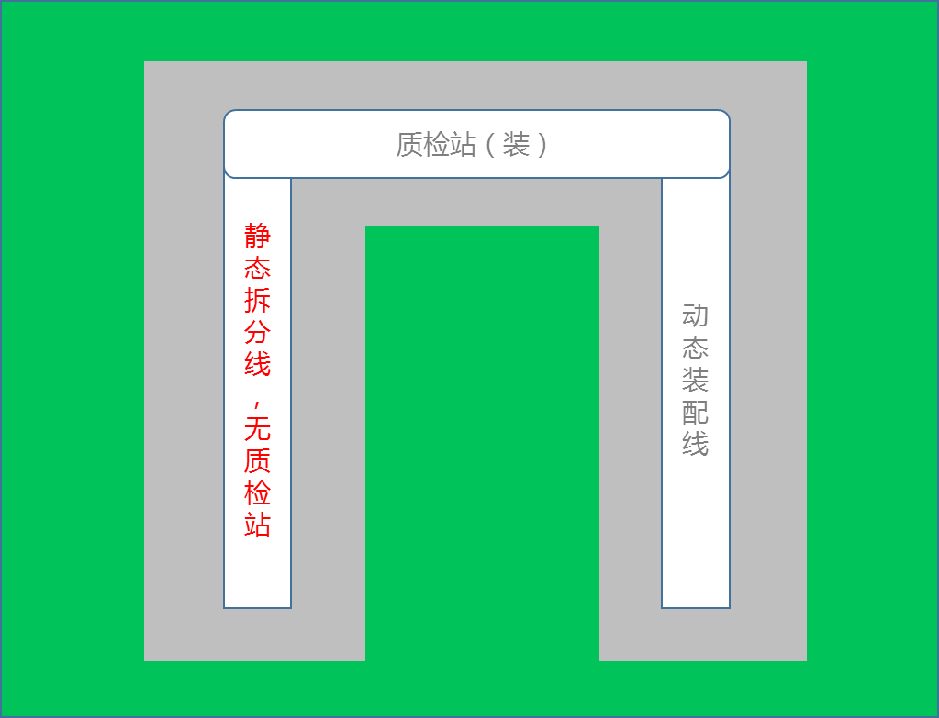
1.拆分线“静态生产线”存在的缺陷
拆分线岗位设置为18个，由于静态生产，导致岗位生产无节拍，人员懒散无紧迫感；拆分下线产品无质量确认，无法学习节拍生产、过程质量控制、响应速度等内容，标准化作业和问题解决等职业能力的培养也受影响，迫切需求改造流水线，实现所有工位的自动化生产和质量控制。
2.拆分线维修改造设计
流水线整体U型布局不变，将拆分线段静态改造为动态辊筒输送线，增设质量确认站1个，整体设计如下（红色字体部分为改造内容）：
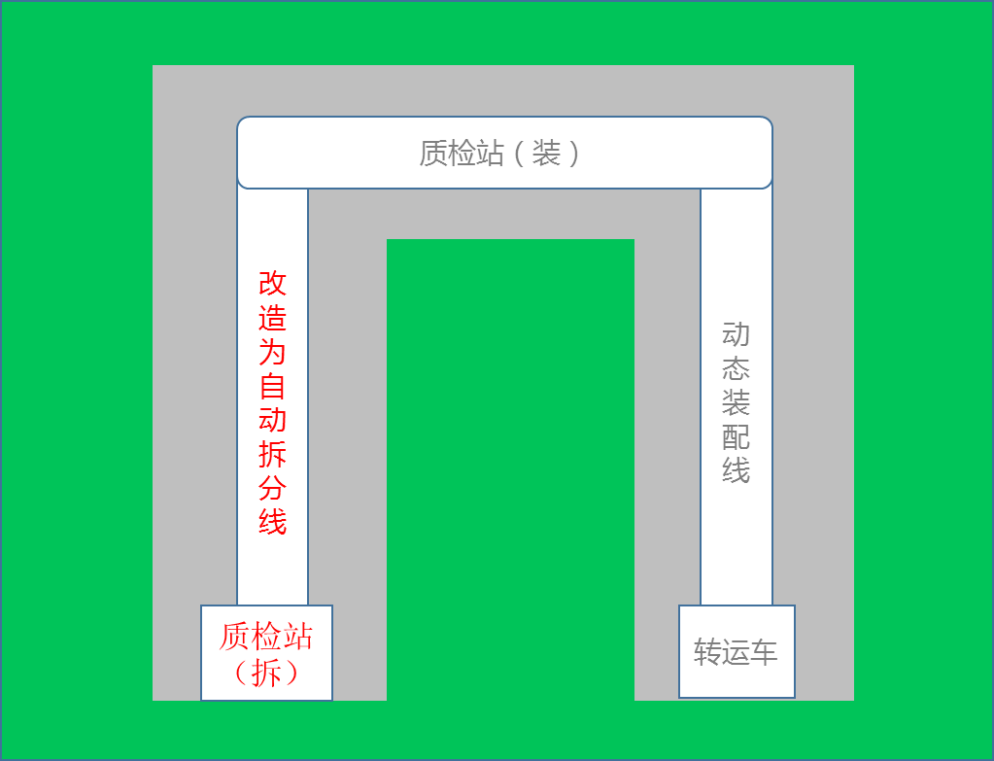
.改造说明：
该模拟线原来由电动辊道线、无动力辊道线（直线段）、无动力辊道线（圆弧段）、中转小车组成。电动辊道线由链条，轨道，机架，驱动部分，电动滚筒及传动链条、不锈钢盖板等组成。现需将无动力辊道线（直线段）改为电动辊道线，其余不变，控制柜用原来的，只是增加空开。
3.部分实施图，具体实施过程会有所调整
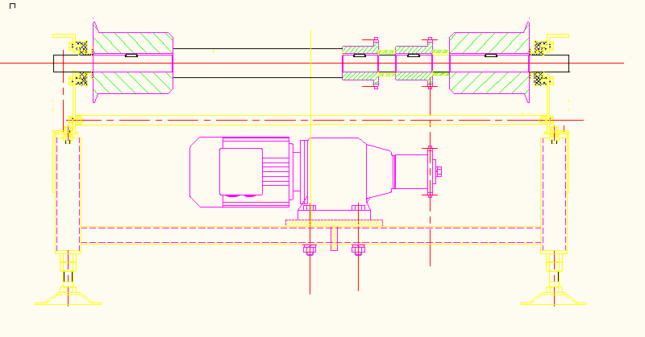
装配图（示意）
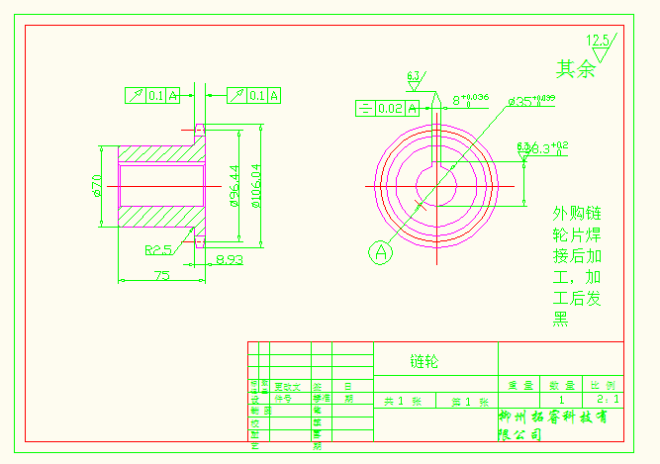
链轮加工图
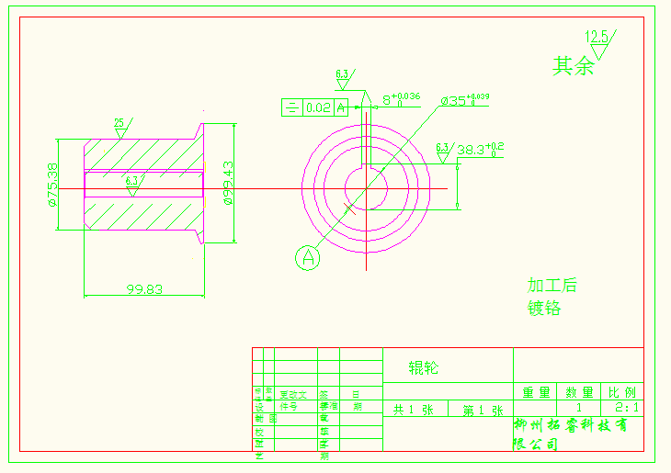
辊轮加工图

4.报价单
序号 | 项目名称 | 技术参数及规格型号 | 数量 | 单位 | 单价 | 总价 | 报价品牌 | 技术参数及规格型号响应情况
1 | 动力辊道线（改造） | L=11.5米 | 1 | 套
2 | 机架 |  | 2 | 套
3 | 链条 | P=15.875 | 43 | 根
4 | 链轮 |  | 84 | 个
5 | 辊轮 |  | 84 | 个
6 | 减速电机 | 0．55kw | 2 | 台
7 | 标准件 |  | 1 | 套
8 | 相关电缆 |  | 1 | 套
9 | 不锈钢盖板 | 1.0mm | 11.0m2 | m2
合计金额（人民币）： （¥ ）

报价商（公章）：

对公账号： 开户行：

联系人： 电话：

采购要求：（以下要求报价供应商必须满足否则视为无效）
- 基本要求：
1、资质要求：国内注册（指按国家工商管理有关规定要求注册的）经营范围达到本次采购项目要求，具有独立法人资格的供应商。
2、报价供应商须按上述要求提供符合有关国家标准产品的全新原装正品，所投及所供产品必须等于询价公告参数要求。
3、报价人应保证所提供的货物或其任何一部分均不会侵犯任何第三方的专利权、商标权，如在使用过程中出现的一切经济和法律责任均由中标供应商负责。
4、报价须包含货物及货物运抵指定交货地点的运输、装卸费用、售后服务、税金、验收检验及其它所有费用的总和。
5. 单位负责人为同一人或者存在直接控股、管理关系的不同供应商，不得参加同一合同项下的采购活动。
二、质量标准：
1、所投货物须符合相关国家标准及行业标准，并满足本询价采购文件要求。
2、验收条件及标准 按相关国家标准、行业标准和本询价采购文件要求验收。
三、交付时间及地点：
1、交付使用期：自合同签订之日起30个工作日内供货、通过验收并交付使用。
2、交货地点：柳州职业技术学院社湾校区。
付款方式 本项目无预付款，货物验收合格交付采购人并验收合格后，中标人开具全额发票给采购人，采购人收到发票后20个工作日内付清合同金额全部货款。
3、报价文件包括本报价函（加盖报价商公章），报价商工商营业执照复印件、税务登记证复印件、法定代表人身份证复印件和委托代理人身份证复印件（委托代理时提供）
4、报价文件组成，报价文件一式三份。
5、报价商自行打印本报价函进行报价，报价为最终报价，本报价函填写好后的报价文件用文件袋密封并在封口处贴封条并加盖公章，于2018年10月26日下午3：30至4：00送至柳州职业技术学院（柳州市社湾路28号）行政办公楼二楼后勤与资产管理处资产科，逾期无效。
6、报价书接收人：后勤与资产管理处资产科办公室工作人员 联系电话：0772-3156307
技术参数咨询人：姚老师：13877298936
柳州职业技术学院
2018年10月19日

